- Знайти область збіжності ряду 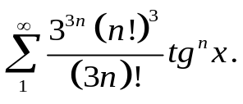
- Знайти суму ряду 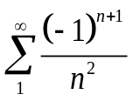, користуючись розкладом в тригонометричний ряд Фур’є 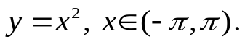
- Розв’язати задачу Коші за допомогою операційного числення 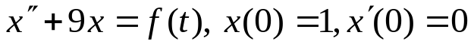
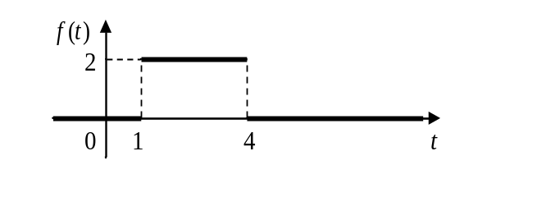
- Обчислити 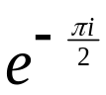.

*******************************************************
- Знайти область збіжності степеневого ряду 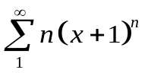та його суму.
- Розв’язати задачу Коші за допомогою операційного числення 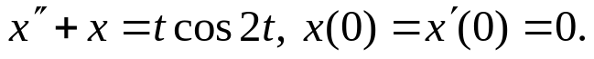
- Обчислити інтеграл 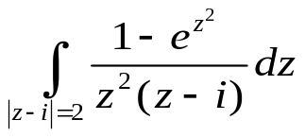 .
- Розвинути функцію в ряд з центром в точці z₀: 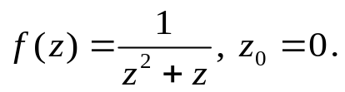
*******************************************************

- Обчислити наближено 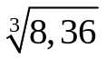 з точністю ε = 10⁻³.
- Розвинути в ряд Фур’є періодичну функцію 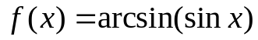.
- Розв’язати задачу Коші за допомогою операційного числення .
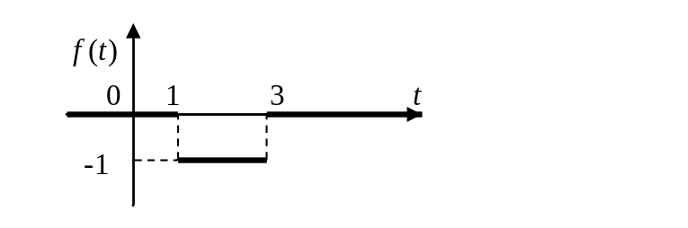
- Обчислити інтеграл 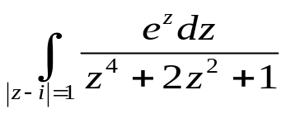

*******************************************************
- Розвинути в ряд Маклорена функцію 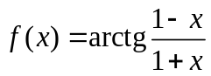, беручи для цього ряд Маклорена для її похідної.
- Розвинути в ряд Фур’є функцію 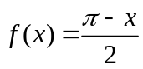 при 0<x<2π та знайти суму ряду 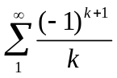.
- Обчислити інтеграл 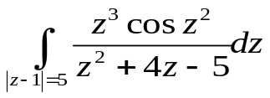 .
- Розв’язати задачу Коші за допомогою операційного числення
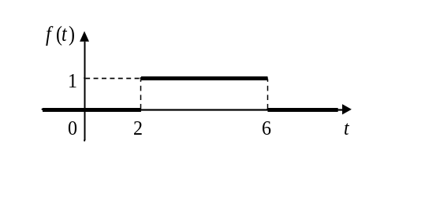
*******************************************************
- Розвинути в тригонометричний ряд Фур’є функцію 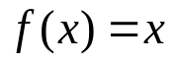 на проміжку (0;4).
- Розвинути функцію в ряд: 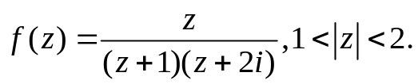
- Розв’язати задачу Коші за допомогою операційного числення .
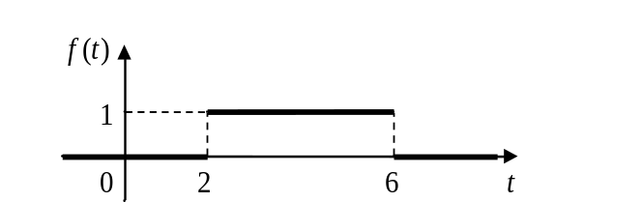
- Обчислити контурний інтеграл за допомогою лишків 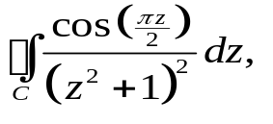, якщо 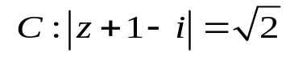.
*******************************************************
- Знайти 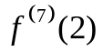, користуючись розкладом в ряд Тейлора функції 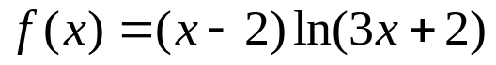.
- Обчислити інтеграл 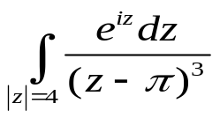 .
- Розвинути функцію в ряд з центром розкладу z₀: 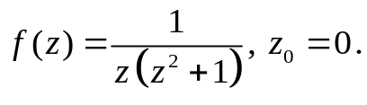
- Розв’язати задачу Коші за допомогою операційного числення 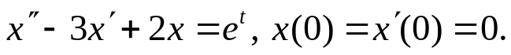
*******************************************************

- Знайти частинний розв’язок диференціального рівняння 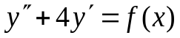, де 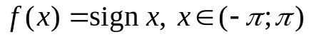 у вигляді тригонометричного ряду Фур’є.
- Обчислити інтеграл 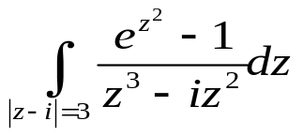 .
- Розвинути функцію в ряд: 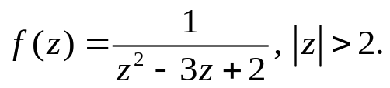
- Розв’язати задачу Коші за допомогою операційного числення
.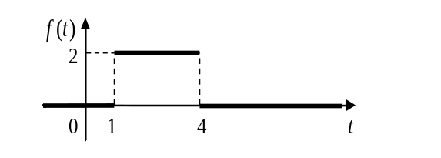
*******************************************************
- Обчислити з точністю до 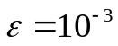 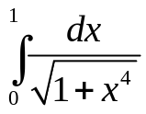.
- Обчислити інтеграл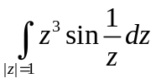.
- Розвинути функцію в ряд з центром в точці z₀: 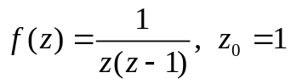
- Розв’язати задачу Коші за допомогою операційного числення
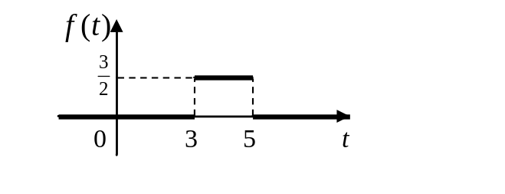

*******************************************************
- Розвинути в ряд Маклорена функцію 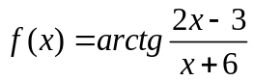, користуючись рядом Маклорена для її похідної.
- Розвинути функцію в ряд з центром в точці z₀: 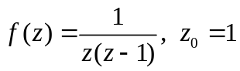
- Обчислити інтеграл 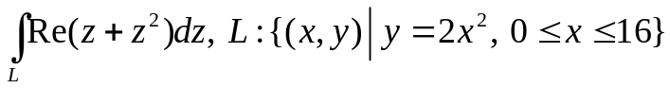.
- Розв’язати задачу Коші за допомогою операційного числення
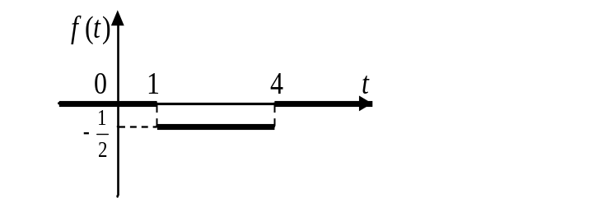

*******************************************************
- Знайти область збіжності ряду 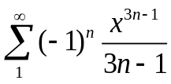 і обчислити його суму.
- Обчислити інтеграл 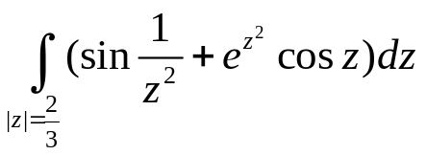.
- Розвинути функцію в ряд з центром в точці z₀: 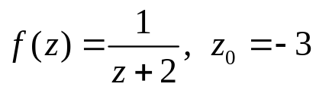.
- Розв’язати задачу Коші за допомогою операційного числення .
*******************************************************
- Розкласти в ряд Фур’є 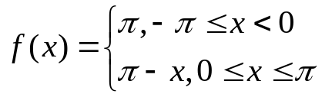
- Обчислити контурний інтеграл за допомогою лишків 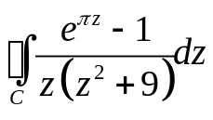, якщо 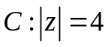.
- Розвинути функцію в ряд з центром в точці z₀: 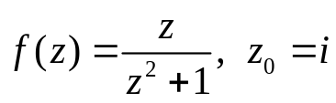
- Розв’язати задачу Коші за допомогою операційного числення .
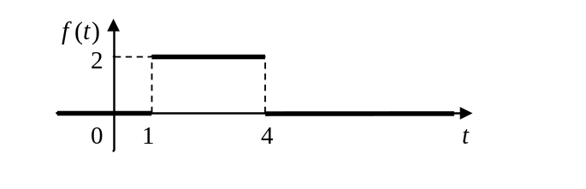
*******************************************************

- Знайти область збіжності ряду 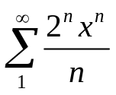 та його суму.
- Обчислити інтеграл 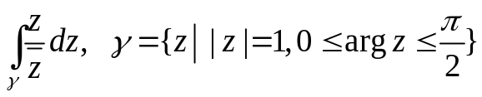.
- Розвинути функцію в ряд з центром в точці z ₀: 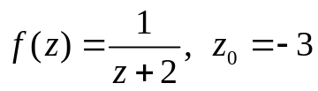.
- Розв’язати інтегральне рівняння 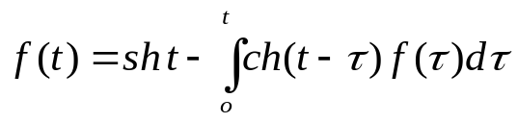
*******************************************************

- Знайти чотири члена розкладу в степеневий ряд розв’язку рівняння 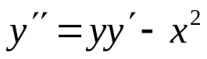, якщо 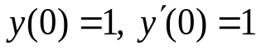.
- Обчислити контурний інтеграл за допомогою лишків 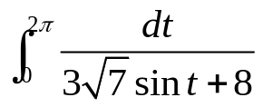.
- Розвинути функцію в ряд: 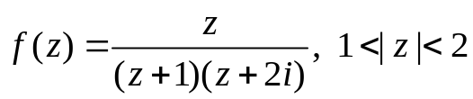.
- Розв’язати інтегральне рівняння 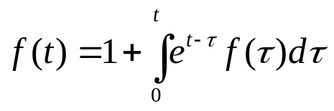.
*******************************************************

- Знайти область збіжності та суму ряду 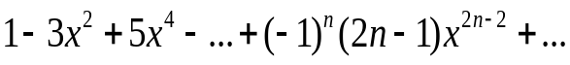
- Обчислити контурний інтеграл за допомогою лишків 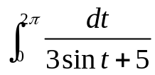.
- Розв’язати задачу Коші за допомогою операційного числення 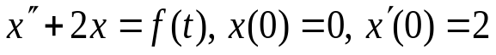
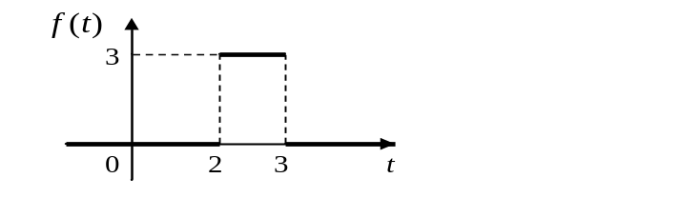
- Розвинути функцію в ряд: 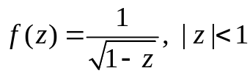
*******************************************************
- Знайти область збіжності ряду 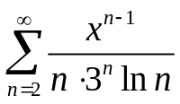.
- Обчислити контурний інтеграл за допомогою лишків 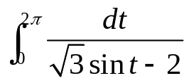.
- Розвинути функцію в ряд з центром в точці z₀: 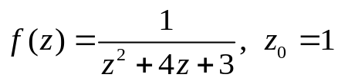.
- Розв’язати задачу Коші за допомогою операційного числення 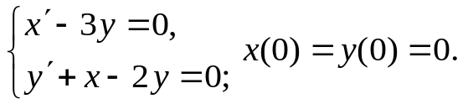
*******************************************************
- Обчислити контурний інтеграл за допомогою лишків 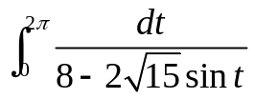.
- Розвинути функцію в ряд з центром в точці z₀: 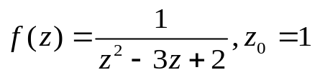.
- Розв’язати інтегральне рівняння: 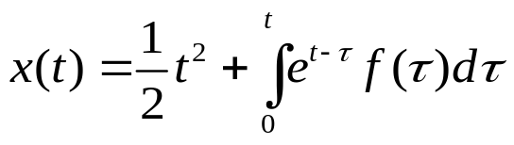.
- Розв’язати задачу Коші за допомогою операційного числення 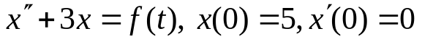
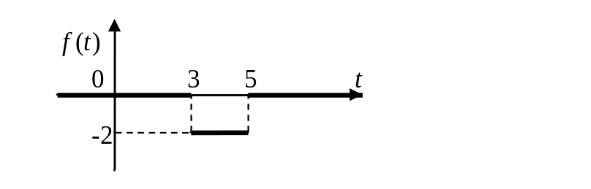
*******************************************************
- Розвинути в ряд Фур’є функцію: 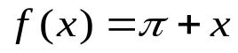, на 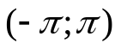.
- Обчислити інтеграл: 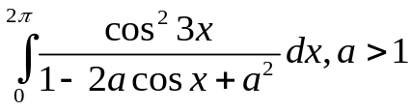.
- Розвинути функцію в ряд з центром в точці z₀: 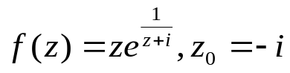.
- Розв’язати задачу Коші за допомогою операційного числення
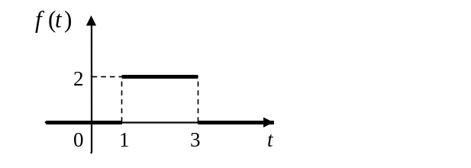

*******************************************************

- Розвинути в ряд Фур’є функцію: 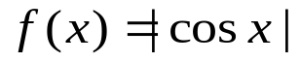.
- Обчислити інтеграл: 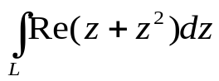; 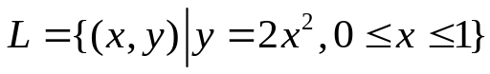.
- Розвинути функцію в ряд з центром в точці z₀: 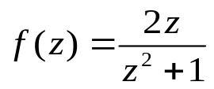, 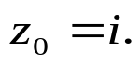
- Розв’язати інтегральне рівняння: 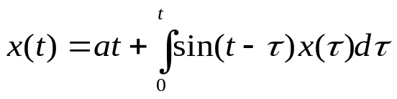
*******************************************************
- Розвинути в ряд Фур’є періодичну періоду Т=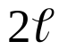 функцію 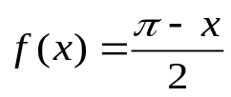 при 0<x<2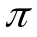, 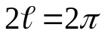 треба знайти значення суми 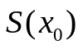 в точці 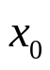=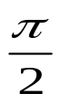.
- Обчислити інтеграл: 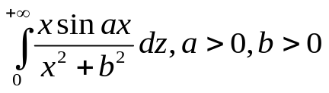.
- Розвинути функцію в ряд з центром в точці z₀: 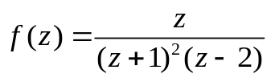,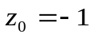.
- Розв’язати задачу Коші за допомогою операційного числення .

*******************************************************
- Знайти область збіжності ряду 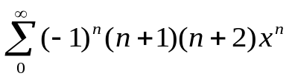 та його суму.
- Обчислити інтеграл: 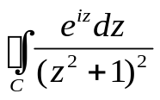, 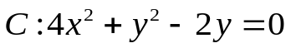.
- Розв’язати задачу Коші за допомогою операційного числення 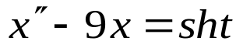, 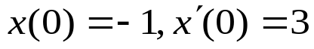.
- Розвинути функцію в ряд з центром в точці z₀: 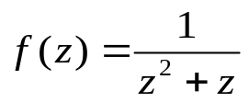, 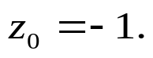
*******************************************************
- Обчислити інтеграл: 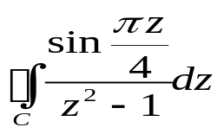, 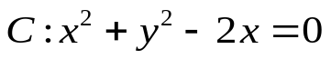.
- Розвинути функцію в ряд з центром в точці z₀: 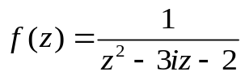, 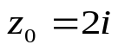.
- Розв’язати задачу Коші за допомогою операційного числення:
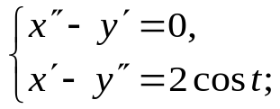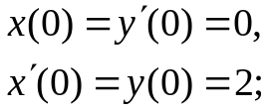
- Розвинути в ряд Фур’є за косинусами: 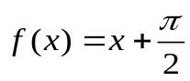, де 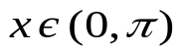.

*******************************************************

- Розвинути в тригонометричний ряд Фур’є функцію на проміжку (0;4).
- Розвинути функцію в ряд:
- Розв’язати задачу Коші за допомогою операційного числення .
- Обчислити інтеграл 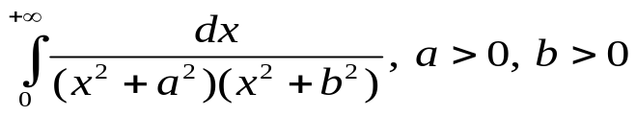

*******************************************************

- Знайти область збіжності ряду і обчислити його суму.
- Обчислити інтеграл .
- Розвинути функцію в ряд з центром в точці z₀: .
- Розв’язати задачу Коші за допомогою операційного числення .
*******************************************************
- Знайти область збіжності ряду .
- Обчислити контурний інтеграл за допомогою лишків 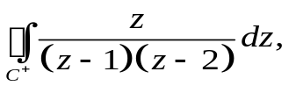 якщо 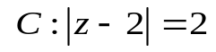.
- Розвинути функцію в ряд з центром в точці z₀: .
- Розв’язати задачу Коші за допомогою операційного числення 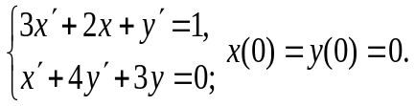

*******************************************************
- Знайти область збіжності ряду та його суму.
- Обчислити інтеграл: , .
- Розв’язати задачу Коші за допомогою операційного числення , .
- Розвинути функцію в ряд з центром в точці z₀: ,
*******************************************************

